Татарстан Республикасы Президентының Матбугат Хезмәте  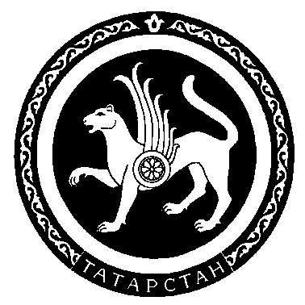 |  | Пресс-служба  Президента Республики Татарстан

Пресс-релиз

22 января 2011 года на стадионе "Трудовые резервы" состоится встреча Президента Республики Татарстан Рустама Минниханова со сборной командой России по хоккею с мячом.
На встрече примут участие депутат Государственной Думы ФС РФ Ирек Богуславский, министр по делам молодежи, спорту и туризму РТ Рафис Бурганов, министр внутренних дел по РТ Асгат Сафаров, мэр Казани Ильсур Метшин, президент Федерации хоккея с мячом Борис Скрынник, главный тренер сборной команды России по хоккею с мячом Сергей Фирсов.

о ходе подготовки к проведению чемпионата мира

по хоккею с мячом с 23 по 30 января 2011 году в г.Казани

Согласно календарю спортивных мероприятий Международной федерации хоккея с мячом (FIB) и в соответствии с распоряжением Кабинета Министров Республики Татарстан с 23 по 30 января 2011 года в г.Казани на стадионах «Трудовые резервы» и «Ракета» будут проходить соревнования чемпионата мира по хоккею с мячом.
Для участия в чемпионате мира заявилось 11 стран (Россия, Швеция, Финляндия, Казахстан, Норвегия, США, Канада, Латвия, Нидерланды, Венгрия, Белоруссия). Ожидается прибытие около 480 человек. На предыдущем чемпионате мира, прошедшем в г.Москва в 2010 году, также участвовало 11 команд. По итогам турнира чемпионом мира в девятнадцатый раз в своей истории стала сборная России.
Сборная России является самой титулованной в истории этого турнира, завоевав почётный трофей 19 раз (из них 14 раз как сборная СССР и 5 раз как сборная России). Чемпионами мира также становились сборная Швеции — 10 раз, и один раз сборная Финляндии. Кроме трех этих сборных призёрами мировых первенств становились также сборные Норвегии (один комплект серебряных и один комплект бронзовых наград) и Казахстана (дважды завоёвывал третье место).
Игры чемпионата мира будут проходить в двух подгруппах: группа «А» и группа «Б». В группе «А» будут играть сильнейшие команды (Россия, США, Швеция, Финляндия, Казахстан, Норвегия), которые разыграют призовые места. В группе «Б» будут играть остальные команды. Команда, занявшая 1-е место в группе «Б» проведет матч с командой, занявшей 6-е место в группе «А» за право участия в чемпионате мира в 2012 году в группе «А». Игры команд группы «А» планируется провести на стадионе «Трудовые резервы», игры группы «Б» на стадионе «Ракета».

